Chip/Tap EBT कार्ड कैशियर प्रशिक्षण गाइड
EBT कार्ड को चिप और टैप फंक्शनैलिटी शामिल करने के लिए अपग्रेड किया जा रहा है। ये नए कार्ड अधिक सुरक्षित हैं और लाभों को चोरी से बचाने में मदद करते हैं। ग्राहकों और दुकान कर्मचारियों दोनों के लिए प्रक्रिया को सुगम बनाने में कैशियर महत्वपूर्ण भूमिका निभाते हैं। यह मार्गदर्शिका कार्ड अपग्रेड के बारे में कैशियर के लिए महत्वपूर्ण जानकारी का सारांश देती है।

कैशियर को क्या पता होना चाहिए:
- Chip/tap EBT कार्ड जुलाई और सितंबर 2026 के बीच कार्डधारकों को दिए जाएंगे।
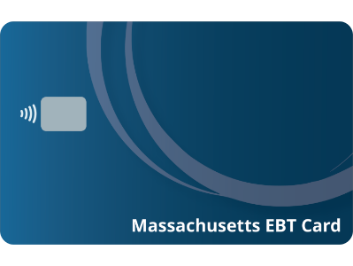
- Chip/tap EBT कार्ड अलग दिखते हैं।
चित्र 1 नया Chip/Tap EBT कार्ड डिज़ाइन
ग्राहक दिखने वाली चिप और टैप टू पे लोगो वाले नए EBT कार्ड उपयोग करना शुरू कर देंगे। नए कार्ड डिज़ाइन की तस्वीर के लिए चित्र 1 देखें
- कैशियर को यह जानना होगा कि आपके स्टोर की तैयारी की स्थिति के आधार पर, पॉइंट ऑफ़ सेल (POS) पर नए चिप/टैप EBT कार्ड का उपयोग करने वाले ग्राहकों को क्या निर्देश देने हैं।
यदि आपका स्टोर chip/tap सक्षम है, तो कैशियर को ग्राहकों को लेनदेन पूरा करने के लिए अपना नया कार्ड डालने या टैप करने के लिए कहना चाहिए।
यदि आपका स्टोर ECL फ़ॉलबैक या मैग्नेटिक स्ट्राइप के लिए तैयार है, तो अपने कैशियर को बताएं कि टर्मिनल द्वारा स्वाइप करने का संकेत देने से पहले ग्राहक को अपने नए कार्ड से कितनी बार chip/tap ट्रांज़ैक्शन का प्रयास करना होगा। अगर ग्राहक पूछें कि वे कार्ड क्यों नहीं डाल या टैप कर पा रहे हैं, तो उन्हें समझाएं कि यह कैश रजिस्टर सिस्टम की कार्यप्रणाली के कारण है, न कि इसलिए कि उनका नया कार्ड 'टूटा' या 'खराब' है।
- हर लेनदेन के लिए अभी भी एक PIN आवश्यक है।
आज की तरह ही, chip/tap EBT कार्ड से खरीदारी पूरी करने के लिए ग्राहकों को अपना PIN डालना होगा।
- परिवर्तन के दौरान पुराने और नए दोनों EBT कार्ड का उपयोग किया जा सकता है।
परिवर्तन काल के दौरान, कुछ ग्राहक अभी भी पुराने non-chip कार्ड का उपयोग कर सकते हैं, जबकि अन्य नए chip/tap कार्ड का उपयोग करना शुरू कर देंगे। जब तक रोलआउट चल रहा है, कैशियर को दोनों तरह के कार्ड स्वीकार करने चाहिए।

मदद चाहिए?
यदि chip और tap EBT कार्ड स्वीकार करने के संबंध में आपके कोई प्रश्न हैं, तो अपने POS प्रदाता से संपर्क करें। वे पुष्टि करने में मदद कर सकते हैं कि आपका सिस्टम तैयार है और लेनदेन की प्रक्रिया के बारे में तकनीकी सवालों के जवाब दे सकते हैं। अतिरिक्त सहायता के लिए, DTA.EBT@mass.gov से संपर्क करें

